**Những con đường không lây truyền HIV**

HIV (Human Immunodeficiency Virus) là vi-rút tấn công hệ thống miễn dịch của cơ thể. HIV có thể lây truyền qua quan hệ tình dục, qua đường máu hoặc truyền từ mẹ sang con trong thời kỳ mang thai, sinh đẻ và cho con bú.

Nếu người nhiễm HIV không được điều trị thì có thể dẫn đến AIDS (Hội chứng suy giảm miễn dịch mắc phải). Hiện chưa có thuốc điều trị nhưng nếu người nhiễm HIV được điều trị hiệu quả thì có thể sống lâu, sống khỏe mạnh và bảo vệ được bạn tình của mình.

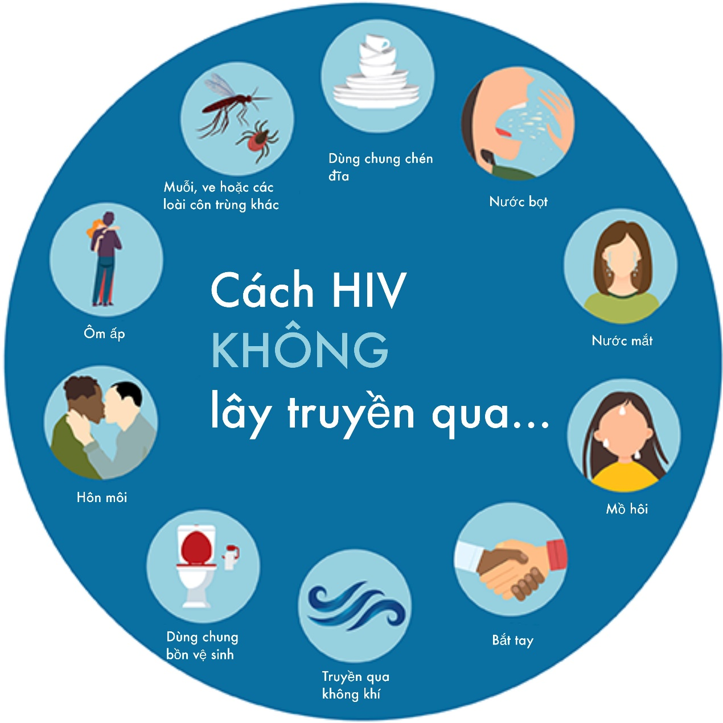

**Vậy đường không lây truyền HIV là những đường nào?**

Vẫn có nhiều người đặt ra câu hỏi như: *Muỗi đốt có thể làm lây truyền HIV hay không?  Ăn chung với người bị nhiễm HIV có bị lây nhiễm HIV không?.*Câu trả lời là KHÔNG. Hãy cùng tìm hiểu những đường không lây của HIV:

HIV không tồn tại lâu bên ngoài cơ thể người (chẳng hạn như trên bề mặt), và nó không thể sinh sản bên ngoài vật chủ là người. HIV sẽ không lây truyền cho người khác được nếu:

Truyền đi bởi muỗi, bọ ve, hoặc côn trùng khác.

Qua nước bọt, nước mắt hoặc mồ hôi.

Bằng cách ôm, hôn, bắt tay, dùng chung nhà vệ sinh, dùng chung bát đĩa, hoặc với người nhiễm HIV.

Truyền qua không khí

Ngoài ra, hiện nay nhờ tiến bộ của khoa học, nhiễm HIV không còn là án tử hình nữa. Hơn nữa người nhiễm HIV vẫn có cuộc sống tình dục an toàn mà không lo lây truyền HIV cho người khác. Một người nhiễm HIV uống thuốc kháng vi rút (ARV) hàng ngày theo chỉ định, đạt được và duy trì tải lượng vi rút dưới ngưỡng phát hiện (Tải lượng vi rút dưới ngưỡng phát hiện được định nghĩa là dưới 200 bản sao/1mL máu) sẽ thực sự không có nguy cơ làm lây truyền HIV sang cho bạn tình của họ qua đường tình dục. Như vậy, với phát hiện này, người có HIV đang điều trị ARV có tải lượng HIV dưới ngưỡng phát hiện sẽ thể sống cuộc sống với tình dục an toàn. (4)

**Phòng chống HIV/AIDS**

Mặc dù không trực tiếp giảm nguy cơ lây nhiễm HIV, việc tham gia xét nghiệm cũng mang lại những tác động tích cực, và do vậy, cũng được xem là một mắt xích quan trọng trong chương trình phòng chống HIV/AIDS. Lợi ích trực tiếp của xét nghiệm HIV là xác định tình trạng huyết thanh của bản thân.

**Nếu âm tính**: tham vấn viên có thể cung cấp thêm kiến thức, chia sẻ về biện pháp cũng như hỗ trợ khách hàng xây dựng kế hoạch quản lý hành vi nguy cơ, nhằm mục đích duy trì tình trạng âm tính.

**Nếu dương tính:**người bệnh có cơ hội tiếp cận nhanh chóng với chương trình điều trị, từ đó hưởng được trọn vẹn lợi ích của điều trị sớm trong việc đảm bảo và nâng cao chất lượng cuộc sống cho người bệnh.

Tham gia xét nghiệm HIV định kỳ cũng đồng thời nâng cao nhận thức về bệnh, từ đó có giá trị định hướng cho hành vi và lối sống./.